Tiết 24,25 Ngày soạn: 03/03/2024
Ngày dạy: 06/03/2024

BA ĐIỂM THẲNG HÀNG. BA ĐIỂM KHÔNG THẲNG HÀNG

I. MỤC TIÊU
1. Về kiến thức:
- Ba điểm thẳng hàng, ba điểm không thẳng hàng
- Vị trí của các điểm trong bộ ba điểm thẳng hàng.
2. Về năng lực:
- Kể ra được các bộ ba điểm thẳng hàng, ba điểm không thẳng hàng trong hình vẽ cho trước.
- Nêu được quan hệ (vị trí ) của các điểm trong bộ ba điểm thẳng hàng.
- Sử dụng công cụ toán học để vẽ điểm, đường thẳng.
- Vẽ được các bộ ba điểm thẳng hàng hoặc không thẳng hàng.
- Tìm được một số hình ảnh của các bộ ba điểm thẳng hàng (không thẳng hàng) trong thực tế.
- Có cơ hội phát triển năng lực giao tiếp toán học thông qua việc hoạt động nhóm, tương tác với giáo viên.
3. Về phẩm chất: Trung thực, chăm chỉ, nhân ái
II. THIẾT BỊ DẠY HỌC VÀ HỌC LIỆU: SGK, SGV Toán 6, máy chiếu, nắp chai, thước, phiếu học tập, bảng nhóm.
III. TIẾN TRÌNH DẠY HỌC:
A. HOẠT ĐỘNG KHỞI ĐỘNG (MỞ ĐẦU)
a) Mục tiêu: HS được tiếp cận khái niệm ba điểm thẳng hàng thông qua trò chơi xếp hình.
b) Nội dung: GV yêu cầu HS hoạt động nhóm:
- Hãy tìm cách xếp 5 nắp chai thành 2 hàng, mỗi hàng có 3 nắp.
+ Các nhóm và tiến hành thực hiện tại chỗ trong 2 phút. GV yêu cầu các nhóm mô phỏng hình ảnh (nếu mỗi bạn là một điểm)
c) Sản phẩm: Hình ảnh xếp 5 nắp chai thành 2 hàng, mỗi hàng có 3 nắp được mô phỏng theo hỉnh ảnh dưới đây.
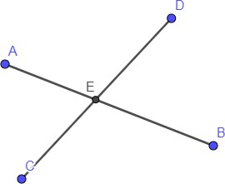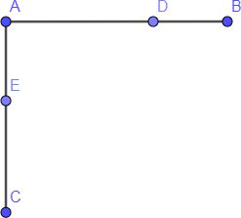
d) Tổ chức thực hiện:
- GV giao nhiệm vụ như mục Nội dung.
- HS thực hiện nhiệm vụ xếp hàng theo yêu cầu. GV quan sát, điều hành lớp.
- GV tổ chức báo cáo: Chọn ra nhóm xếp hàng đạt yêu cầu nhanh nhất
- GV kết luận: Vậy trong cách xếp nắp chai vừa rồi cho ta hình ảnh về ba điểm thẳng hàng. Để tìm hiểu rõ hơn chúng ta qua bài học ngày hôm nay.
B. HOẠT ĐỘNG HÌNH THÀNH KIẾN THỨC
Hoạt động 1: Ba điểm thẳng hàng.
a) Mục tiêu: Giúp HS hiểu được khi nào thì ba điểm gọi là thẳng hàng, không thẳng hàng, kể ra được 3 điểm thẳng hàng, 3 điểm không thẳng hàng. Kiểm tra được 3 điểm có thẳng hàng không ? Vẽ được hình vào vở.
b) Nội dung: HS dựa vào kết quả của hoạt động khởi động định nghĩa được ba điểm thẳng hàng, ba điểm không thẳng hàng.
c) Sản phẩm: Kết quả bài làm của HS được ghi vào vở.
d) Tổ chức thực hiện:
Hoạt động của GV và HS | Sản phẩm của HS
Bước 1: Chuyển giao nhiệm vụ  - Giáo viên dựa vào kết quả hoạt động của học sinh ở phần khởi động yêu cầu HS định nghĩa ba điểm thẳng hàng, ba điểm không thẳng hàng.  - Thảo luận cặp đôi làm TH1: hãy chỉ ra ba điểm thẳng hàng và ba điểm không thẳng hàng:  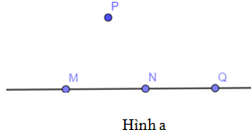  - Dùng thước thẳng kiểm tra xem ba điểm nào trên hình sau là thẳng hàng:  - Dùng thước vẽ hai điểm A, B bất kì. Em vẽ thêm điểm C và D sao cho A, B, C thẳng hàng và A, B, D không thẳng hàng. Vẽ 3 vị trí của điểm C  Bước 2: Thực hiện nhiệm vụ:  HS thực hiện nhiệm vụ được giao bằng hoạt động cá nhân câu a, cặp đôi câu b, nhóm câu c  HS trả lời các câu hỏi, vẽ hình vào vở.  GV hướng dẫn, hỗ trợ các em.  Bước 3: Báo cáo, thảo luận  Cá nhân trả lời câu a  Đại diện 1 nhóm đôi, HS trình bày kết quả của mình qua phiếu học tập. GV chiếu lên màn hình.  Đại diện 1 nhóm trình bày câu c  Đánh giá đồng đẳng: GV đánh giá HS, HS đánh giá HS.  Bước 4: Kết luận, nhận định.  GV chốt kết quả | 1.Ba điểm thẳng hàng  + Ba điểm A, B, C cùng thuộc một đường thẳng được gọi là ba điểm thằng hàng.  + Ba điểm D, E, F không cùng thuộc bất kì đường thẳng nào được gọi là ba điểm không thẳng hàng.  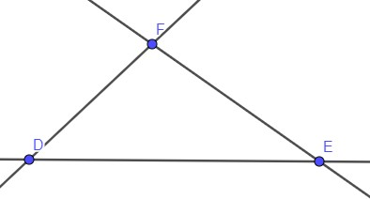  TH1:  Hình a:  + Ba điểm thẳng hàng là: M, N, Q  + Ba điểm không thẳng hàng là: P, M, N hoặc P, N, Q hoặc P, M, Q  Hình b:  + Ba điểm thẳng hàng là: Q, S P.  Hình vẽ ba điểm thẳng hàng và không thẳng hàng của học sinh vào vở.  Hình c:  - Vị trí 1  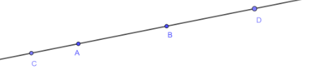  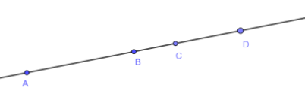  - Vị trí 2  - Vị trí 3  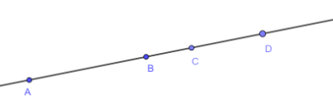
Hoạt động 2: Quan hệ giữa ba điểm thẳng hàng.
a) Mục tiêu: HS biết và nêu được quan hệ giữa ba điểm thẳng hàng: cùng phía, khác phía, nằm giữa.
b) Nội dung: HS dựa vào phần thực hành 1 ý c rút ra được vị trí của 3 điểm thẳng hàng.
c) Sản phẩm: Kết quả bài làm của HS được ghi vào vở.
d) Tổ chức thực hiện:
Hoạt động của GV và HS | Sản phẩm của HS
Bước 1: Chuyển giao nhiệm vụ  - Từ phần thực hành 1c HS nhận xét được vị trí giữa ba điểm thẳng hàng.  - Nêu Vị trí của điểm B trong hình vẽ sau  Từ đó, Yêu cầu HS rút ra kết luận.  - GV hỏi: Ở hình c:  + Hai điểm nào nằm cùng phía đối với điểm A?  + Hai điểm nào nằm cùng phía đối với điểm C?  + Hai điểm nào nằm khác phía đối với điểm B?  - HS thực hành, trải nghiệm TH2: Em vẽ hai điểm A, B trên giấy. Hãy vẽ thêm điểm C sao cho A nằm giữa hai điểm B và C.  Bước 2: Thực hiện nhiệm vụ:  HS thực hiện nhiệm vụ được giao bằng hoạt động cá nhân .  HS trả lời các câu hỏi, vẽ hình vào vở.  GV hướng dẫn, hỗ trợ các em.  Bước 3: Báo các, thảo luận  Một HS lên bảng trình bày  Đánh giá đồng đẳng: GV đánh giá HS, HS đánh giá HS.  Bước 4: Kết luận, nhận định.  Chốt kết quả, nhấn mạnh kiến thức. | 2. Quan hệ giữa ba điểm thẳng hàng .  Hình vẽ trên ta nói: Điểm B nằm giữa hai điểm A và C.  *Trong ba điểm thẳng hàng, có một và chỉ một điểm nằm giữa hai điểm còn lại.  -> Điểm B và C nằm cùng phía đối với A  -> Điểm A và B nằm cùng phía đối với C.  -> Điểm A và C nằm khác phía đối với B  TH2: Hình vẽ điểm A nằm giữa hai điểm B và C:  HS xác định được các điểm nằm cùng phía, khác phía đối với điểm còn lại

C. HOẠT ĐỘNG LUYỆN TẬP – VẬN DỤNG.
a) Mục tiêu: HS vận dụng kiến thức đã học vào việc giải các bài tập liên quan. Tìm được hình ảnh ba điểm thẳng hàng trong thực tế.
b) Nội dung: HS được yêu cầu làm các câu hỏi, bài tập sau đây:
Câu 1: Em hãy lấy ví dụ về một số hình ảnh ba điểm thẳng hàng và không thẳng hàng trong thực tế.
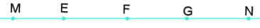
Câu 2: Trong hình vẽ bên, hãy chỉ ra các điểm:
- Nằm giữa hai điểm M và N.
- Không nằm giữa hai điểm E và G.
Câu 3: Gv tổ chức cho HS trò chơi AI TINH MẮT HƠN:
- Chia lớp thành 4 đội,
Các đội cùng xem một hình ảnh được chiếu trên màn hình. Liệt kê ra bộ ba các điểm thẳng hàng. Đội nào liệt kê được nhiều nhất và đúng sẽ chiến thắng.
c) Sản phẩm: Kết quả thực hiện của HS được ghi vào vở và tinh thần tham gia trò chơi.
Câu 1: Các hình ảnh như: Nhật thực toàn phần, xếp hàng học sinh, trồng lúa thẳng hàng, trông cây thẳng hàng…
Câu 2: - Điểm nằm giữa hai điểm M và N là: E. F, G.
- Điểm không nằm giữa hai điểm E và G là điểm M, N.
Câu 3: HS tham gia trò chơi cùng GV theo nhóm nhỏ là tổ của mình.
d) Tổ chức thực hiện
- GV giao nhiệm vụ cho HS như mục Nội dung và yêu cầu nghiêm túc tự thực hiện.
- HS thực hiện nhiệm vụ được giao, hoạt động nhóm cùng nhau hoàn thành sản phẩm của mình.
- Hướng dẫn về nhà:
- Ôn lại các kiến thức đã học.
- Làm bài tập 1; 2; 4;5 SGKtrang 76.

